Презентация занятия в средней группе, для недели Воинской славы.
День Неизвестного солдата.
Цель: Увековечивание памяти, воинской доблести и бессмертный подвиг российских и советских воинов, погибших в боевых действиях на территории страны и за ее пределами,
Задачи:
Дать детям представление о новой памятной дате День Неизвестного солдата.
Расширять представления детей о воинах ВОВ, которые сражались и погибли за Родину. Чьи имена остались неизвестными.
Развивать любознательность, расширять кругозор детей, активизировать словарь детей.
Воспитывать чувство патриотизма, любви к Родине, уважение к ветеранам ВОВ.
Материалы: Иллюстрации с изображениями памятников и мемориалам неизвестноо солдата; звукозапись песен «День Победы» Д. Тухманова и «Журавли» Р. Гамзатова; рассказ Л. Кассия «Памятник советскому солдату»; карточки-смайлики.
Ход занятия.
Прослушивание песни «День Победы». ( заранее детям розданы смайлики с веселой и грустной эмоцией) Обсуждение с ребятами:
О чем эта песня?
Какая она? Грустная или веселая? (показывают смайлики)
Какие слова в этой песне главные.
Да, ребята, День победы достался нашему народу очень тяжелой ценой. Весь народ встал на защиту Родины. Все взрослые и даже дети ушли на фронт. Это был героический поступок для каждого. Ребята я вам тоже предлагаю представить ,что вы юные солдаты и предлагаю помаршеровать так же как они.
Физминутка
( дети строятся в колонну друг за другом и маршируют ,а воспитатель читает слова)
Мы пока что дошколята
Но шагаем как солдаты
Раз ,два – дружно в ногу
Три ,четыре – тверже шаг!
На парад идут солдаты
Они смелые ребята.
Молодцы ребята. Вы отлично все сделали. Теперь мы знаем, что победу нам принесли солдаты красной армии. Они герои, мы ими гордимся. Те, кто вернулся, много рассказов поведали о тех жестоких боях.
На основе их рассказов многие композиторы посвятили песни тем кто не вернулся. Предлагаю вам послушать песню Р. Гамзатова «Журавли»
Какая это песня?
Какие смайлики мы покажем?
Скажите, как их теперь называют? (Ветераны). Мы их чтим, уважаем и благодарим за наше светлое будущее. Какие чувства на смайликах? Но я хочу вам поведать еще и о тех тысячах люде, которые так и не вернулись домой и не дождались Великой Победы. Но они навсегда останутся в память людей и страны. Среди этих тысяч не вернувшихся есть те, чьих имен никто не знает. Их имена навсегда утеряны. И чтобы благодарить их за их героизм люди придумали такой день как День Неизвестноо солдата. И воздвигли памятники и мемориалы с вечным огнем, куда возлагают цветы. Тем самым почетая их память. В нашем городе тоже есть места где есть эти памятники. Один из них находится на площади К. Маркса, там вечный огнь, он горит в память о неизвестных солдатах. Спасибо! им за отвагу и их мужество. (предложить детям картинки с изображением памятников и мемориалов)
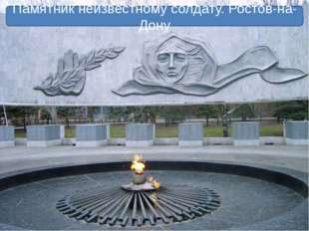
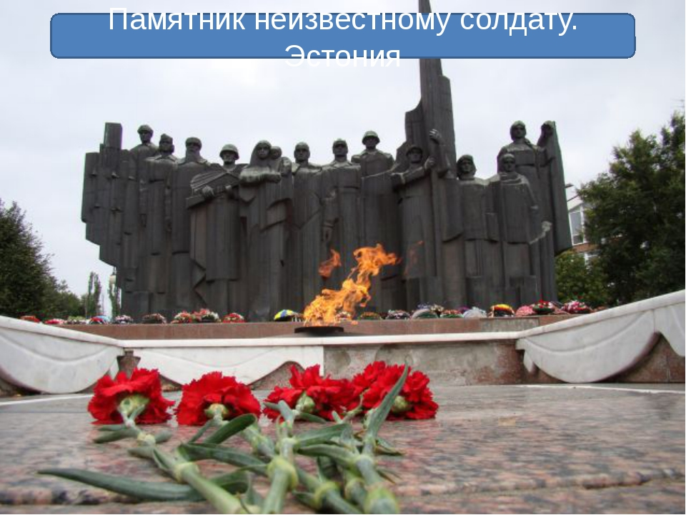
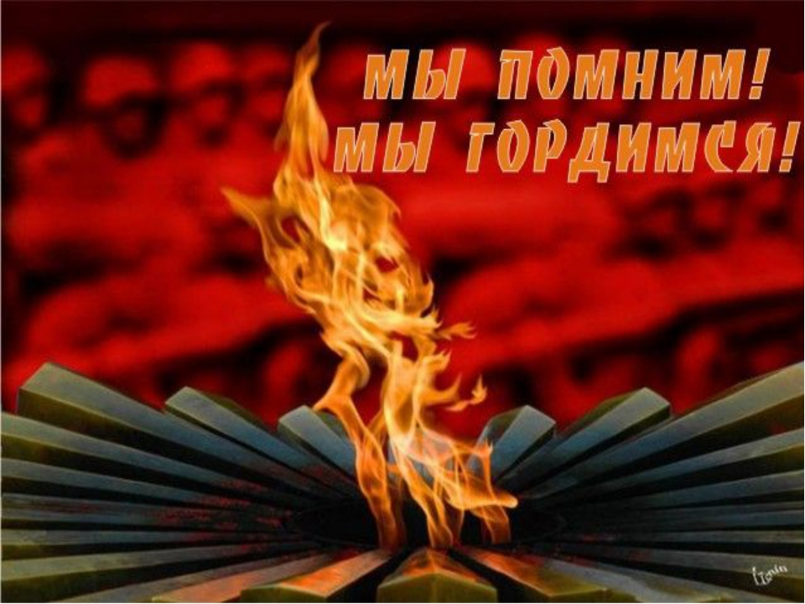
Какие чувства у вас возникли?
Вы гордитесь героями?
Хотели ли быть на них похожи и чем?
А сейчас я вам зачитаю рассказ Л. Кассия «Памятник советскому солдату» его читали не только в нашей стране, но и за пределами. Он вам поведает, почему неизвестный солдат олицетворяет мужество , героизм и отвагу! (чтение рассказа)
Краткое обсуждение.
О чем он ?
Какие эмоции он у вас вызвал? (смайлики)
А теперь предлагаю вам нарисовать свой памятник Неизвестному солдату.

Выполнила воспитатель МБДОУ№107 Неведомая А. А

